Trifolium pratense s.l. , Wiesen-Klee (Rot-Klee)
[Fabaceae, Schmetterlingsblütler]

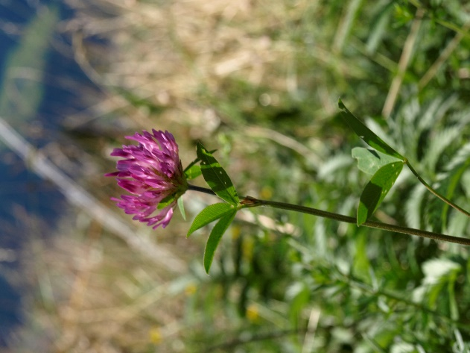

Merkmale: Dieser zweijährige bis ausdauernder Hemikryptophyt erreicht eine Höhe von (5)10-60(100) cm.
Der aufsteigende Stängel ist oft verzweigt, im Inneren meist hohl und im oberen Bereich behaart. Am Grund befindet sich eine Blattrosette und es gibt Stängelblätter. Diese sind 3-zählig. Die einzelnen Teilblätter sind eiförmig bis oval und ganzrandig. Der freie Teil der Nebenblätter ist eiförmig und zieht sich abrupt zu einer Granne zusammen.
Der kugelige Blütenstand besteht aus einzelnen kurzgestielten blassrosa bis purpurroten Blüten, die von einem 10-nervigen Kelch umgeben sind.
Ökologie: Trifolium pratense s.l. kommt in frischen Fettwiesen und Fettweiderasen, auf Äckern, an Wegrändern und in lichten Wäldern, vor.
Blütezeit: Mai bis Oktober (November)
Höhenstufe: collin bis alpin
Rote Liste Nordtirol¹: LC
Rote Liste Osttirol¹: LC
Rote Liste Österreich²: LC
L | T | K | F | R | N | S
7 | i | i | 5 | 7 | 6 | 1

Zeigerwerte:

